专利技术交底书

第一发明人（必填） |  |  | 校招 / 社招 ：入职时间__2024.7_  劳动类型： 正式员工 / 其他
其他发明人（不超过3人）
是否涉及政府项目（必填） |  | 否 / 是 ：政府项目编号________
（以下由交底书撰写人填写） |  |  | （以下由知识产权部填写）
撰写人 | 曹鑫杰 |  | 专利类型 | 发明/实用新型
手机 | 18610913402 |  | 知识产权负责人 | XXX
座机 | 无 |  | 联系电话
E－mail | xinjie.cao@hirain.com |  | E－mail
说明：此表中的第一发明人即指对发明创造的实质性特点做出主要创造性贡献的人
一种基于CyberRT运行任务的诊断机制
技术领域
本发明涉及车车载智能系统软件中间件领域，尤其涉及一种基于CyberRT的运行任务诊断与容错的方法。
背景技术
现有技术的方案：
现有的车载智能系统，如自动驾驶平台，普遍采用基于CyberRT或DDS的中间件进行任务调度与消息通信。而针对CyberRT来说，消息传输部分使用混合模式自动判断通信节点属于进程内、进程间（共享内存）、还是跨主机通信（RTPS）；拓扑发现部分使用RTPS，对于拓扑信息的变化维护，主要依赖于DDS本身的机制。
背景技术中存在的问题和缺陷：
首先，CyberRT的运行任务通常基于Node或Component的形式运行，依赖于调度器与消息传递机制。当某个任务出现异常（如死锁、内存泄漏、CPU占用过高或长时间无响应）时，系统往往只能通过监控日志或根据底层用于拓扑发现的DDS的心跳超时机制来发现问题。因此当今存在的诊断方式存在如下不足：
- 诊断粒度较粗，通常只能定位到进程级别，无法快速的判断具体的任务/节点级别的问题。
- 缺乏实时化诊断，大多数检测依赖底层的DDS的心跳机制或人工干预，存在一定的延迟。
- 出现问题后缺少自恢复或容错机制，往往需要人工干预，影响车载系统的稳定性与安全性。
因此，现有技术亟需一种面向CyberRT运行任务的诊断与容错机制，能够在任务运行过程中对其异常状态进行快速定位并恢复措施。从而提高系统的安全性与可靠性。
附图及其说明
图1是本发明的无光线传感器汽车自动大灯控制方法信号接口示意图。
图2是本发明的无光线传感器汽车自动大灯控制方法流程图。
发明内容和实施方式
实施方式
本发明的无光线传感器汽车自动大灯控制方法信号接口示意图如图1所示，在无光线传感器汽车自动大灯开关状态S处于Auto（自动）挡时，无光线传感器汽车自动大灯控制器通过实时获取天气信息W，时间信息T（日出时间T1，日落时间T2，当前时间T0）以及当前汽车地理位置信息P，利用光线强度估算算法，从而估算出当前时刻的光线情况，为汽车自动大灯照明系统提供开启和关闭大灯动作依据。此外无光线传感器汽车自动大灯控制器利用当前地理位置信息P和当前车速信息V可以估计进入隧道等特殊区域的时间，在汽车进入隧道之前提前打开大灯。其中，无光线传感器汽车自动大灯控制器是一种无需光线传感器参与即可实现汽车自动大灯控制的控制器，或者说本方案与现有技术相比去掉了光线传感器的配置。
参考图2，本发明的无光线传感器汽车自动大灯控制方法包括如下步骤：
步骤S1，无光线传感器汽车自动大灯控制器获取汽车自动大灯开关状态S，天气信息W，时间信息T（日出时间T1，日落时间T2，当前时间T0），当前汽车地理位置信息P和当前车速信息V。具体实现方法如下：
无光线传感器汽车自动大灯控制器通过外接开关获取开关状态S，通过联网的多媒体系统获取天气信息W，时间信息T（日出时间T1，日落时间T2，当前时间T0），通过联网的导航获取当前汽车地理位置信息P和当前车速信息V。
步骤S2，多信息融合的光线强度估算。具体实现方法如下：
光线强度估算结果Q=0.2W+0.6T+0.2P，其中天气信息W表示为式1。
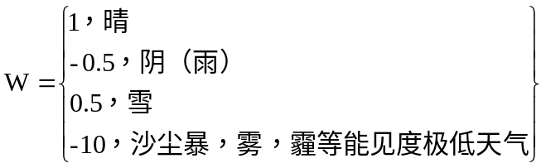（式1）
时间信息T表示为式2，其中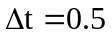小时。
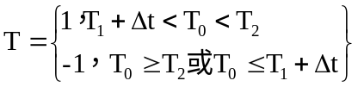（式2）
地理位置信息P表示为式3。
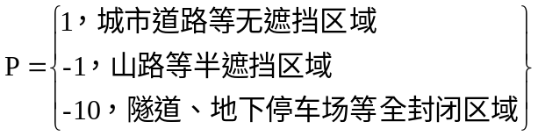（式3）
步骤S3，隧道、地下停车场等全封闭区域判断。具体实现方法如下：
利用通过联网的导航获取的当前汽车地理位置信息P，令距离隧口或者地下停车场等全封闭区域入口距离为X，同时利用通过联网的导航获取的当前车速信息V，当满足式4，即在进入全封闭区域时间低于5秒时，触发步骤S4中特殊情况下的提前开启大灯动作响应。
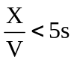（式4）
步骤S4，无光线传感器汽车自动大灯开启/关闭。具体实现方法如下：
利用多信息融合的光线强度估算算法可以得到当前光线强度Q，在汽车没有准备进入隧道、地下停车场等全封闭区域时，一般情况下，当Q小于大灯开启阈值Q0（Q0=0.5）时，无光线传感器汽车自动大灯开启；当Q大于大灯开启阈值Q0（Q0=0.5）时，无光线传感器汽车自动大灯关闭。特殊情况下，经过步骤S3判断汽车即将进入隧道、地下停车场等全封闭区域时，提前开启大灯。
本发明的有益效果
本发明提出低成本的汽车自动大灯照明系统方案，即相比传统汽车自动大灯照明系统方案，可以去掉光传感器，降低了其成本。同时提高了汽车自动大灯控制的灵活性和精准度，提高了汽车行车安全。此外，本发明中光线强度是根据天气信息W、时间信息T和地理位置信息P估算得出，对于高架桥等临时遮挡且不影响车主视野的情况，地理位置信息P的识别结果并不会发生变化（如在城市道路上出现高架桥时的识别结果还是城市道路），估算出的光线强度也不会因为高架桥的临时遮挡而发生变化，更不会因此出现汽车自动大灯误操作的问题，所以本发明提出的汽车自动大灯照明系统方案延长了汽车自动大灯照明系统的使用寿命，更有利于节能环保。
希望保护的重点
多信息融合的光线强度估算算法和无光线传感器汽车自动大灯控制方法。
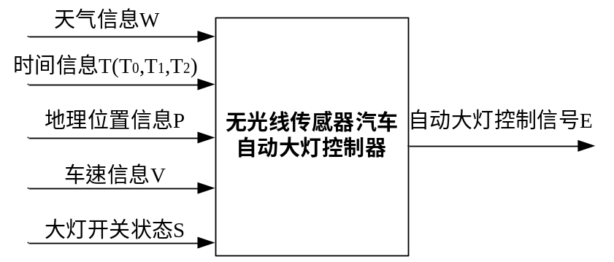
图1
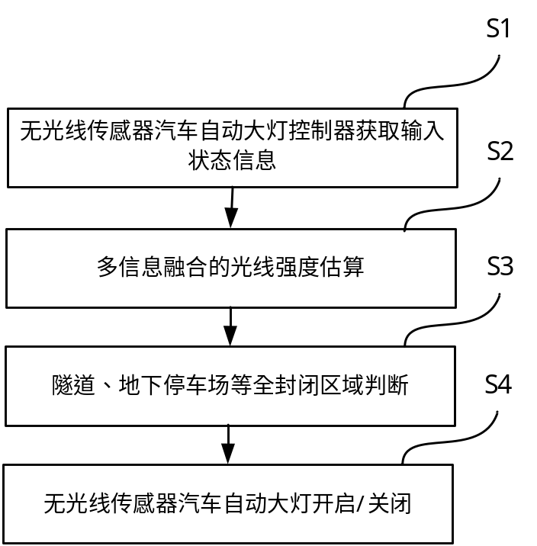
图2

